今日动态

2024.6.17 星期一 天气 晴

今日主题：热闹的夏天

1. **来园情况**

出勤：今8位小朋友请假。

1. **集体活动《语言：小雨滴旅行记》**

《小水滴旅行记》是一本科普类绘本。这个故事主要讲述水的循环过程：从水蒸气、云、雨、雪、冰，到河流、湖泊和海洋。许多纯净的小水滴组成来云彩，它们变成雨、冰雹或者雪又重新落回到地球上。小水滴又要开始新旅程了，它们旅行的终点将是大大的海洋。本次活动旨在通过阅读绘本，初步理解故事内容，感知水有不同的形态。

宗韫玉、丁曼婷、冯欣、徐佳伊、王若鑫、徐筱晞、郑书韵、胡奕可、杨易、王知霖、徐梓赫、周艺天、张悦威、王楷博、徐诺、黄梓宸、小朋友能积极举手，理解故事内容，初步感知水的不同形态，并用自己的语言表述；蒋翊晗、李璟睿、尝试用自己的语言完整讲述小水滴的旅行过程，萌发探究水的兴趣。申晓文、谭沁、章昕媛、吴文欣、魏锦宸小朋友也能够认真倾听，如果能大胆举手就更棒啦！

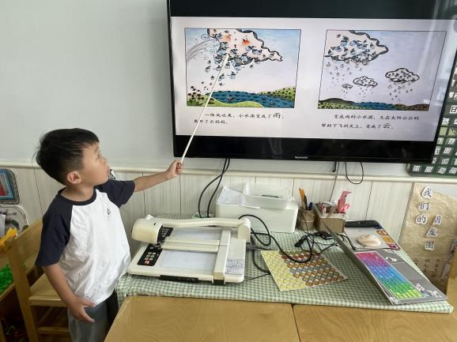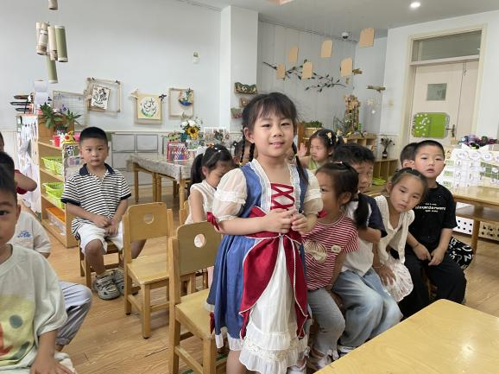

**三、户外活动**

今天我们在中操场进行自主游戏。其中杨易、王若鑫、黄梓宸、徐诺等小朋友和老师一起拿取垫子进行铺设，为我们的安全保驾护航。小朋友在老师的提醒下都能够鱿鱼须进行攀爬游戏，并及时喝水补充水分。

**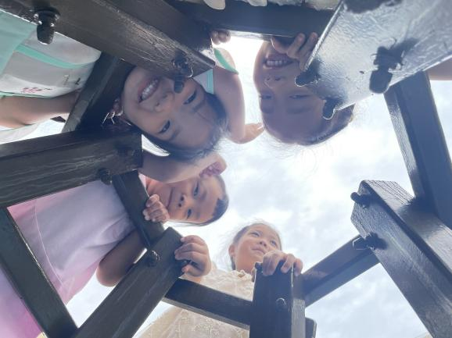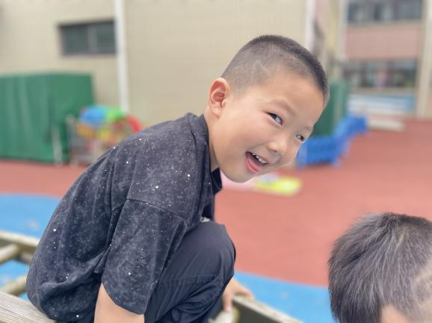****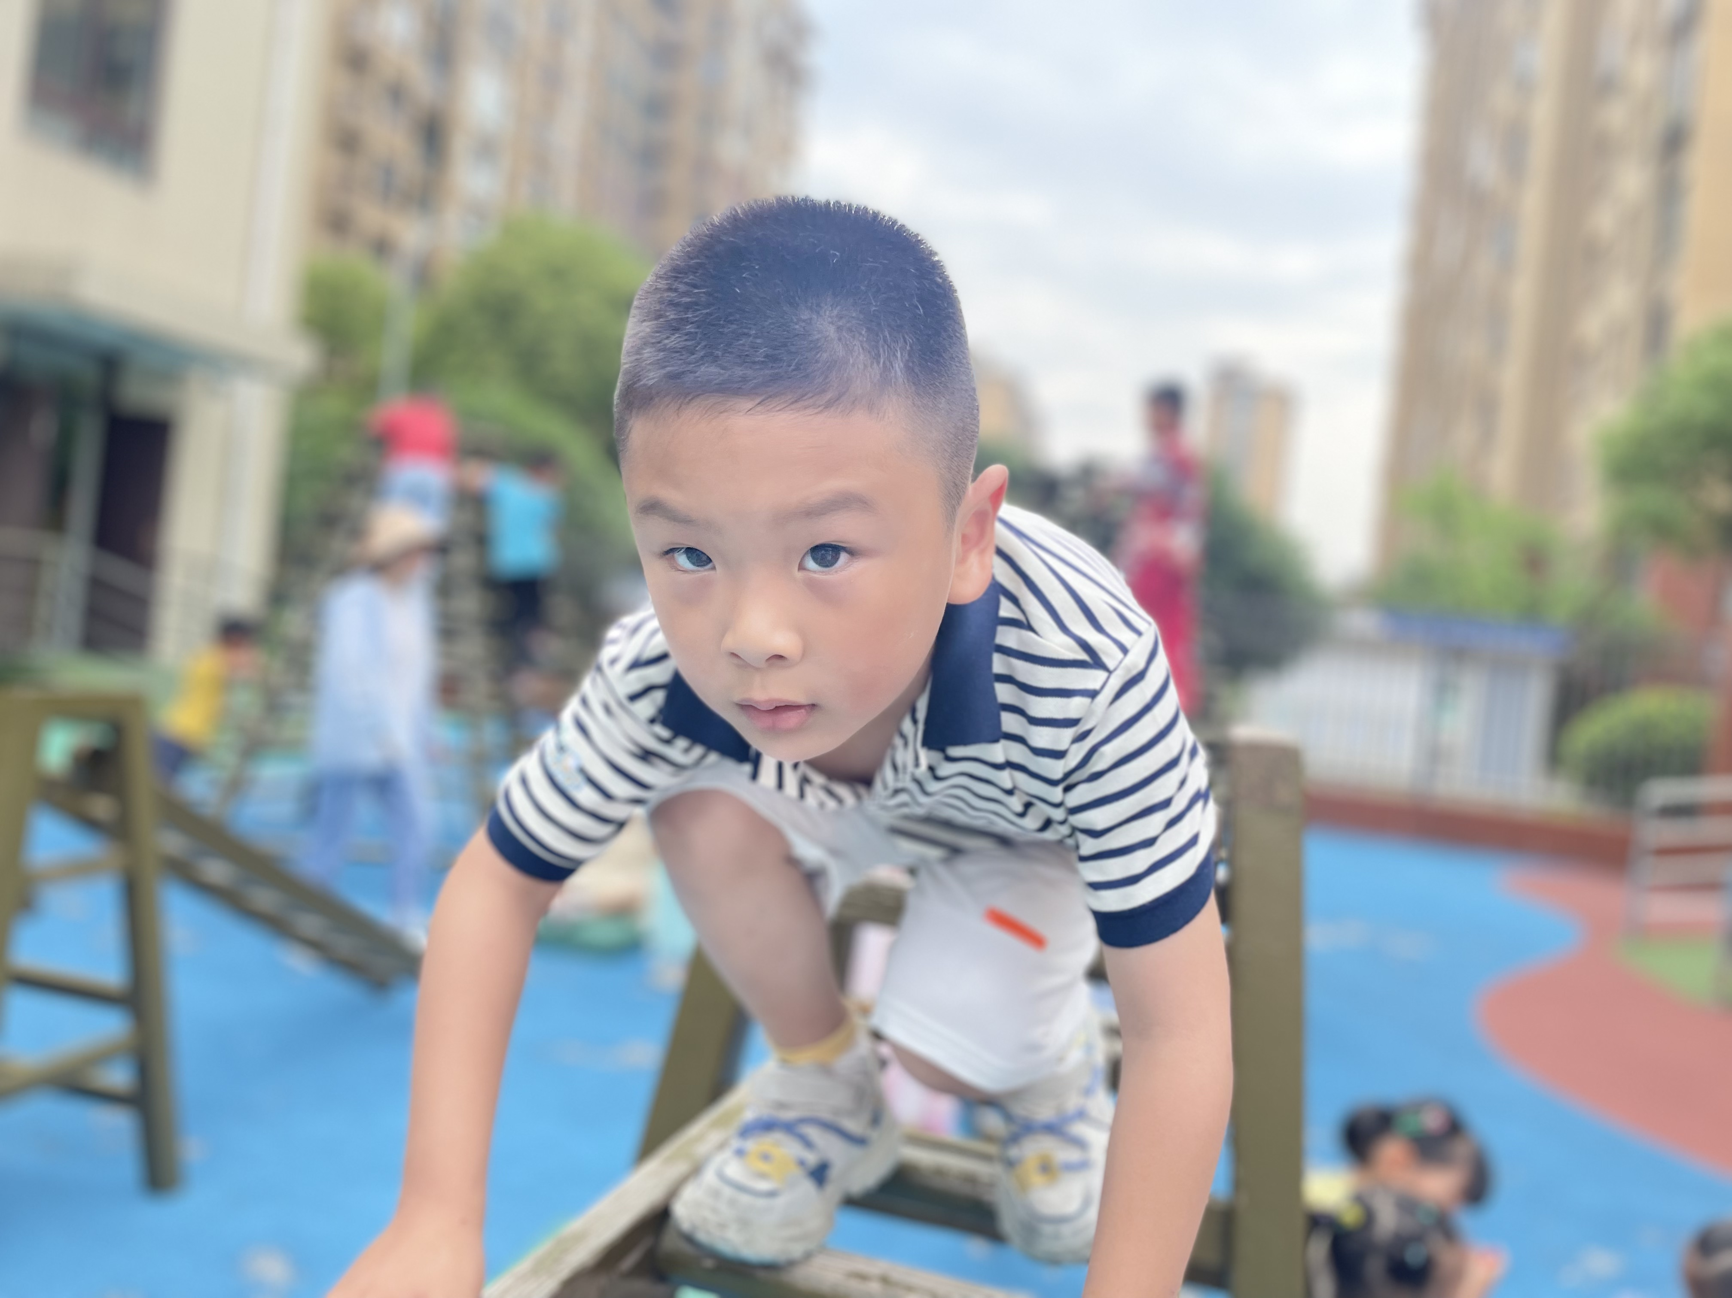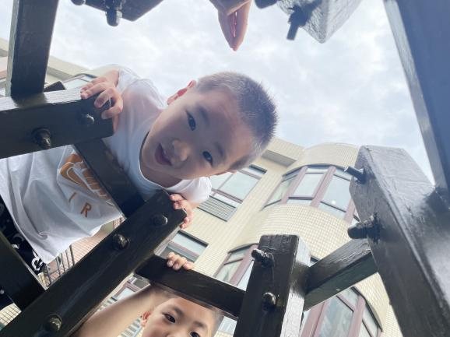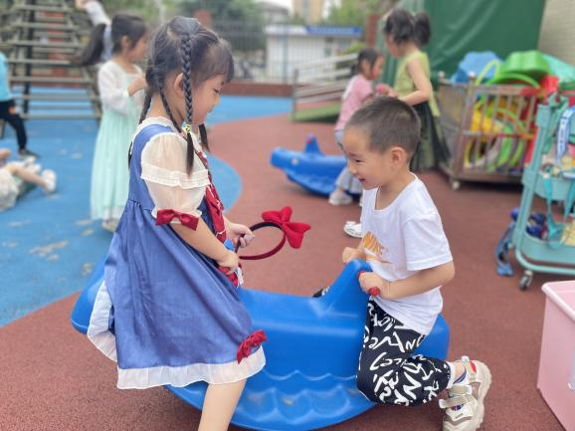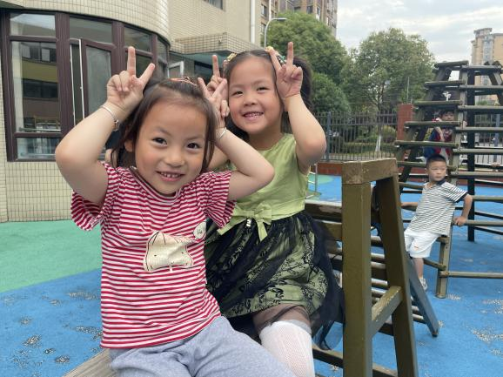**

**四、区域游戏**

|  |  |
| --- | --- |
| **b39979525b7462deab228554d9ab7cfe** | **dc171b905df50860cc0435a7ff5cac3c** |
| **我们音乐区可是很热闹的呢，你奏乐来我伴舞。** | **小青蛙的脸是怎么拼搭的呢，我们一起来合作吧。** |
| **7a3044925eccbc191ec38fab8b14e78e** | **b467419618ea68214438c2bb35b3347e** |
| **这座建筑里住着很多小动物哦。** | **今天我用锡纸制作了宇航员，先给他上点颜色吧。** |
| **f435e39fcdf8ca916d39cfaab0f06b21** | **5afbe249f4bffad2c272ff2ae7dd0ae3** |
| **我们一起来挑战一下警察捉小偷的益智游戏吧。** | **贝壳上面也可以画画哦。** |

**五、生活活动**

午餐情况：中午吃的是燕麦饭、蚝油生菜、西蓝花胡萝卜炒牛肉、丝瓜蛋汤。

今天王知霖、蒋翊晗、谭沁、张悦威小朋友剩了菜哦，还需要加油！

**六、温馨提示**

1.天气炎热，请关注幼儿的身体状态，少食冷饮，建议不带病上学哦！

2.夏天蚊虫变多，小朋友可以自备驱蚊液带来幼儿园，老师可以统一给孩子们喷一喷！谢谢配合！

3.最近咳嗽的小朋友增多，请在家好好休息后再来园哦。